신영준 님에게 문의

깃 권한 -

휘재님

깃포크

비쥬얼 스튜디오 2022

라이센스 권하은

유니티 허브 설치

db 툴

경기도 하남시 미사강변동로 50, 미사강변골든센트로 2802동 1601호

안녕하세요 손봉호라고 합니다 잘 부탁 드립니다.

https://bonghoson@bitbucket.org/wesupercat/projectd.git

bonghoson@supercat.co.kr

깃 정보

| https://bonghoson@bitbucket.org/wesupercat/projectd.git  https://bonghoson@bitbucket.org/wesupercat/projectg_server.git  https://bonghoson@bitbucket.org/wesupercat/rnd.git |
| --- |

| bonghoson  dusqhd1djr  ATBBxHdK3WgtKekAFWEyAMLgMea763DB773C |
| --- |

보완 관련 설정

<https://bitbucket.org/wesupercat/projectd/security>

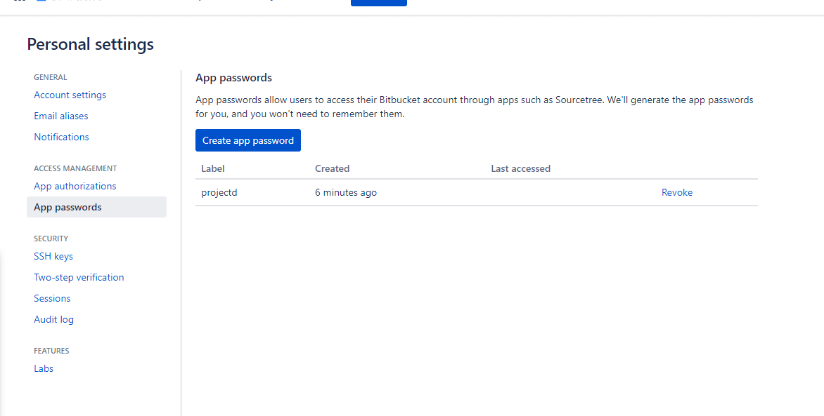

비쥬얼 스튜디오 라이센스

| DTNYQ-B2QFM-YYXCK-CX8FV-6X3F9  안녕하세요 봉호님  비주얼스튜디오 2022 프로 라이선스키 전달 드립니다!  확인 후 사용 부탁 드립니다! |
| --- |

유니티 라이센스

유니티 라이센스 필요